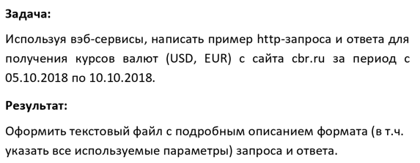

Для реализации был выбран язык программирования C#, с шаблоном проекта Windows Forms(.NET Framework)

После создания проекта, в разделе References добавляем подключение к веб-сервису центрального банка по ссылки с оф. сайта <http://www.cbr.ru/DailyInfoWebServ/DailyInfo.asmx>.

Для удобства, был сделан небольшой интерфейс приложения.

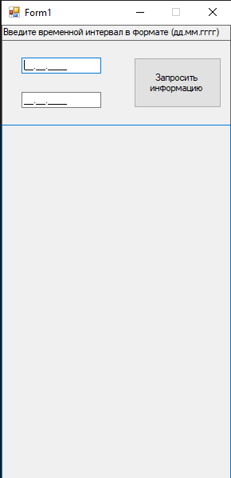Входные параметры, а именно даты начала отслеживания и даты окончания вводятся в MaskedTextbox в формате дд.мм.гггг. Полученные данные преобразуются к типу DateTime. В случае некорректного ввода даты, можно повторить запрос. После нажатия кнопки “Запросить информацию”, курсы валют за выбранный период выведутся, в находящийся ниже, ListBox в упорядоченном порядке.

После создания экземпляра класса DailyInfo при помощи метода GetCursOnDate(DateTime) можно получить объект типа DataSet.

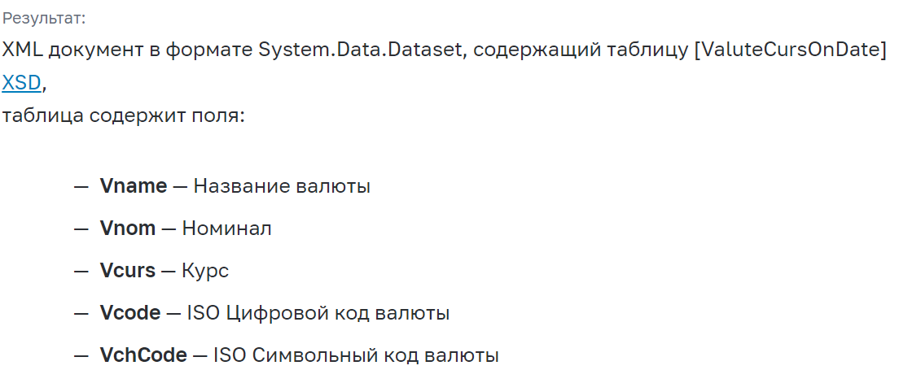

Результирующий датасет содержит только одну таблицу “ValuteCursOnDate”. Она то нам и нужна. Свойство DataSet.Tables возвращает коллекцию таблиц. Т.к. нам нужна только первая и единственная, обратимся сражу же к этому свойству с нулевым индексом и сохраним ее в новую переменную типа DataTable. При помощи метода Select() сможем получить массив DataRow, содержащий только те строки, в которых есть нужная нам информация, а именно о долларе и евро(отбирать будем строки, в которых цифровые коды равны кодам доллара и евро, 840 и 978 соответственно). Дальше остается только пройтись по этому массиву и из каждой строки вывести значения в столбцах “Vname” и “Vcurs”, приведенные к типу string.

Листинг программы: <https://github.com/cepehao/wallet-parser>